数据结构

Hcs

树：

二叉树：

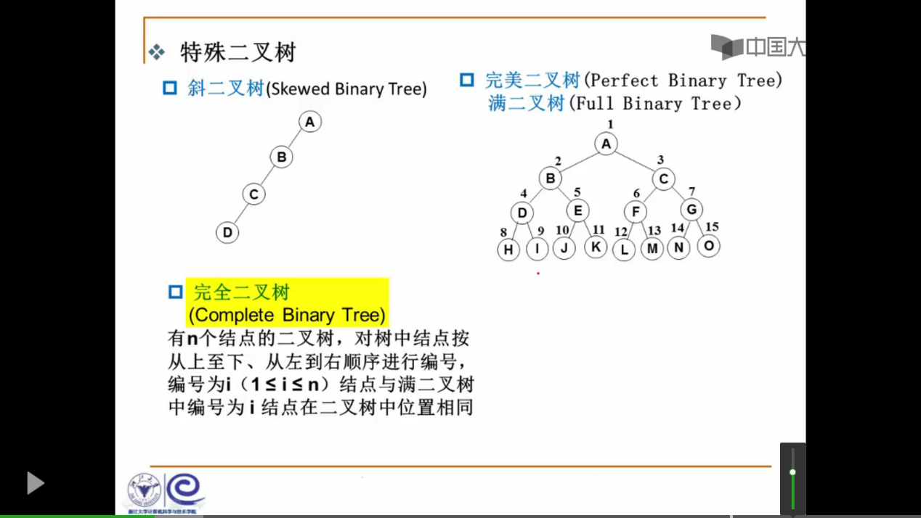

性质3的证明：总边=总节点-1=n0+n1+n2-1=0*n0+1*n1+2*n2;

度为儿子的个数

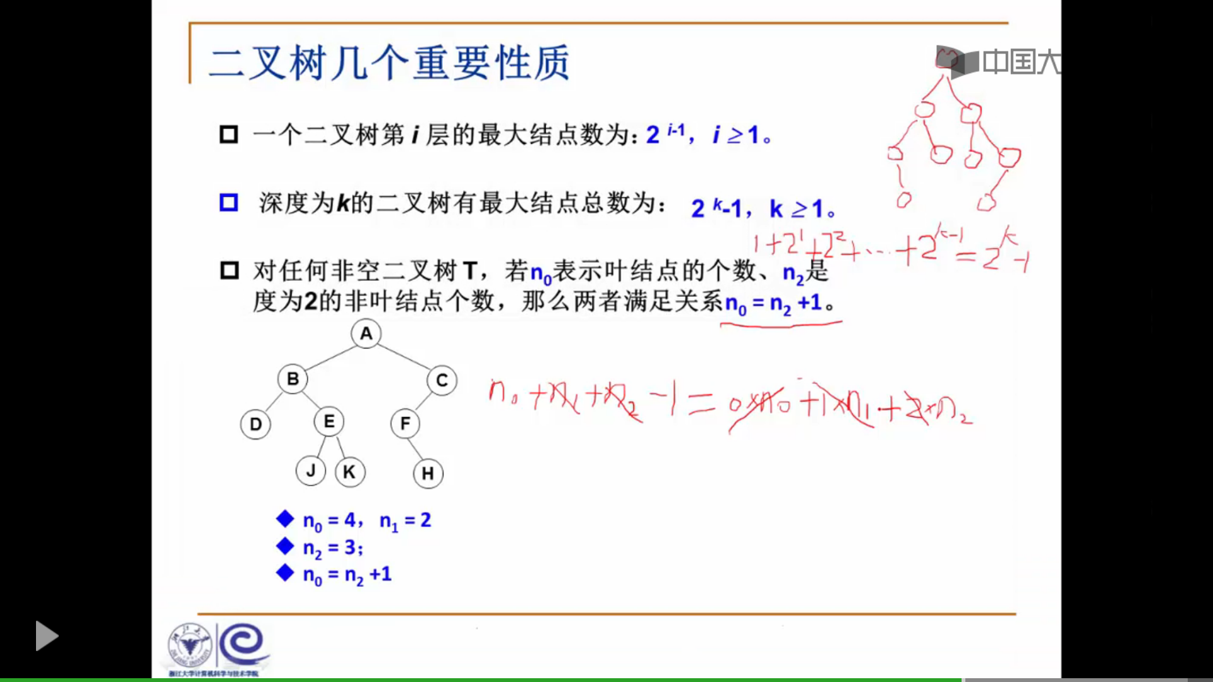

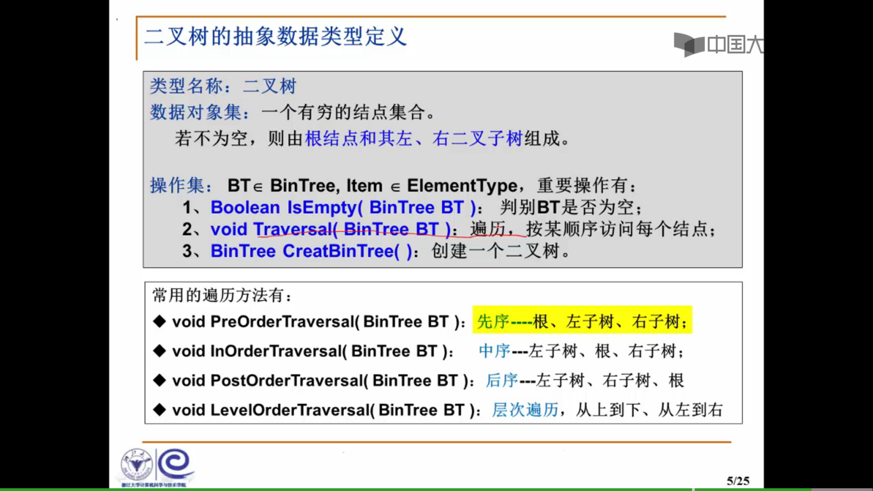

Root = i

左2*i，右2*i+1

已知二叉树中叶子数为30,仅有一个孩子的结点数为20,则总结点数为?

**优质解答**

**n0为度为0的结点为叶子结点,n1为度为1的结点,n2为度为2的结点,n为总结点；则：n=n0+n1+n2.**  
已知n0=30,n1=20.二叉树中度为２的结点数目＝叶子结点数目－１,所以n2=n0-1=29.  
n=30+20+29=79.  
所以总节点数为79